Министерство образования Нижегородской области
Государственное бюджетное профессиональное образовательное учреждение
«Нижегородский радиотехнический колледж»

ОТЧЁТ
по практической работе № 5

Тема «Взаимодействие двух контейнеров по сети (docker compose)»

Дисциплина «УП.04 Сопровождение и обслуживание программного обеспечения компьютерных систем»

Выполнил: Проверил:
Студент группы 4ИСиП22-2 Преподаватель
Пронин Д.А Спиридонов Д.А.

г. Нижний Новгород
2025г
Создал рабочий каталог и написал docker-compose.yaml

Запустил композицию
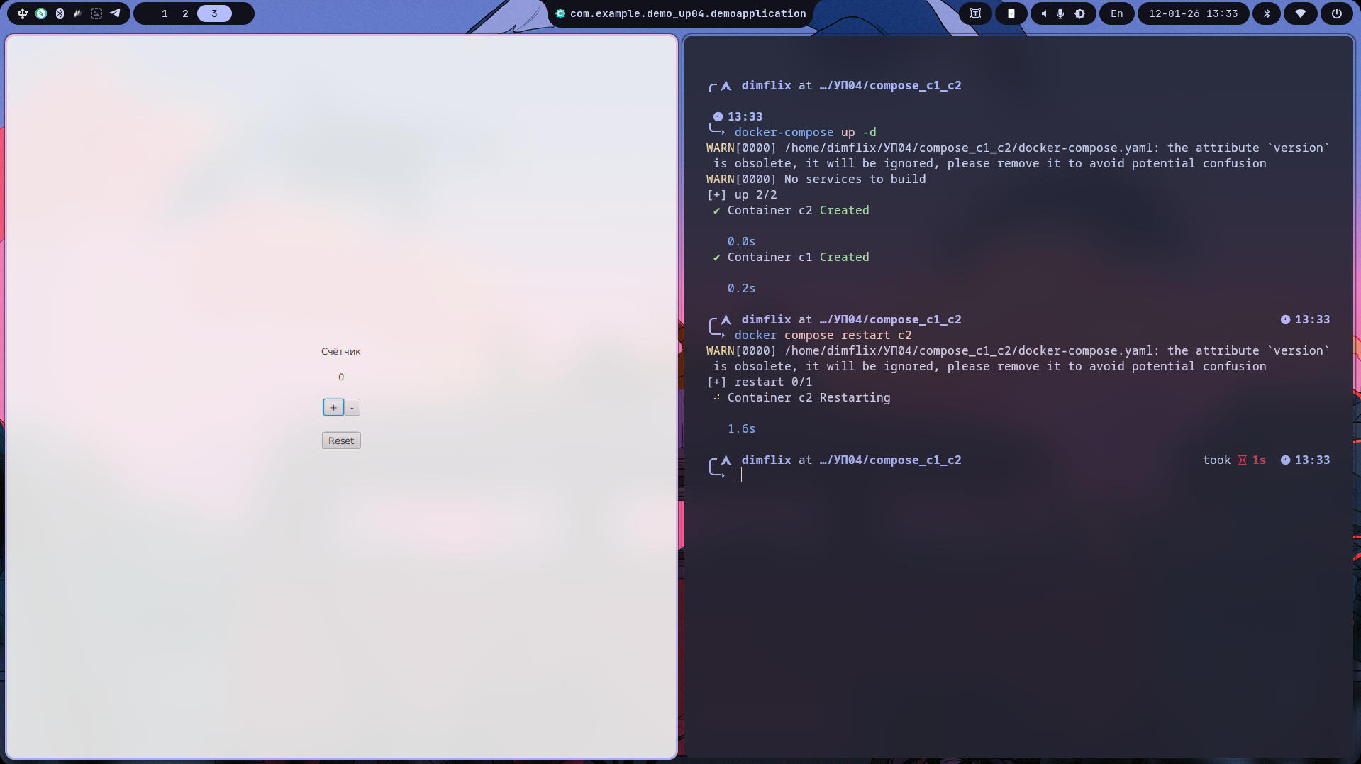

Попробовал запустить, отсановить, полностью свернуть (down), и очистить оставшиеся занятые виртуальные диски
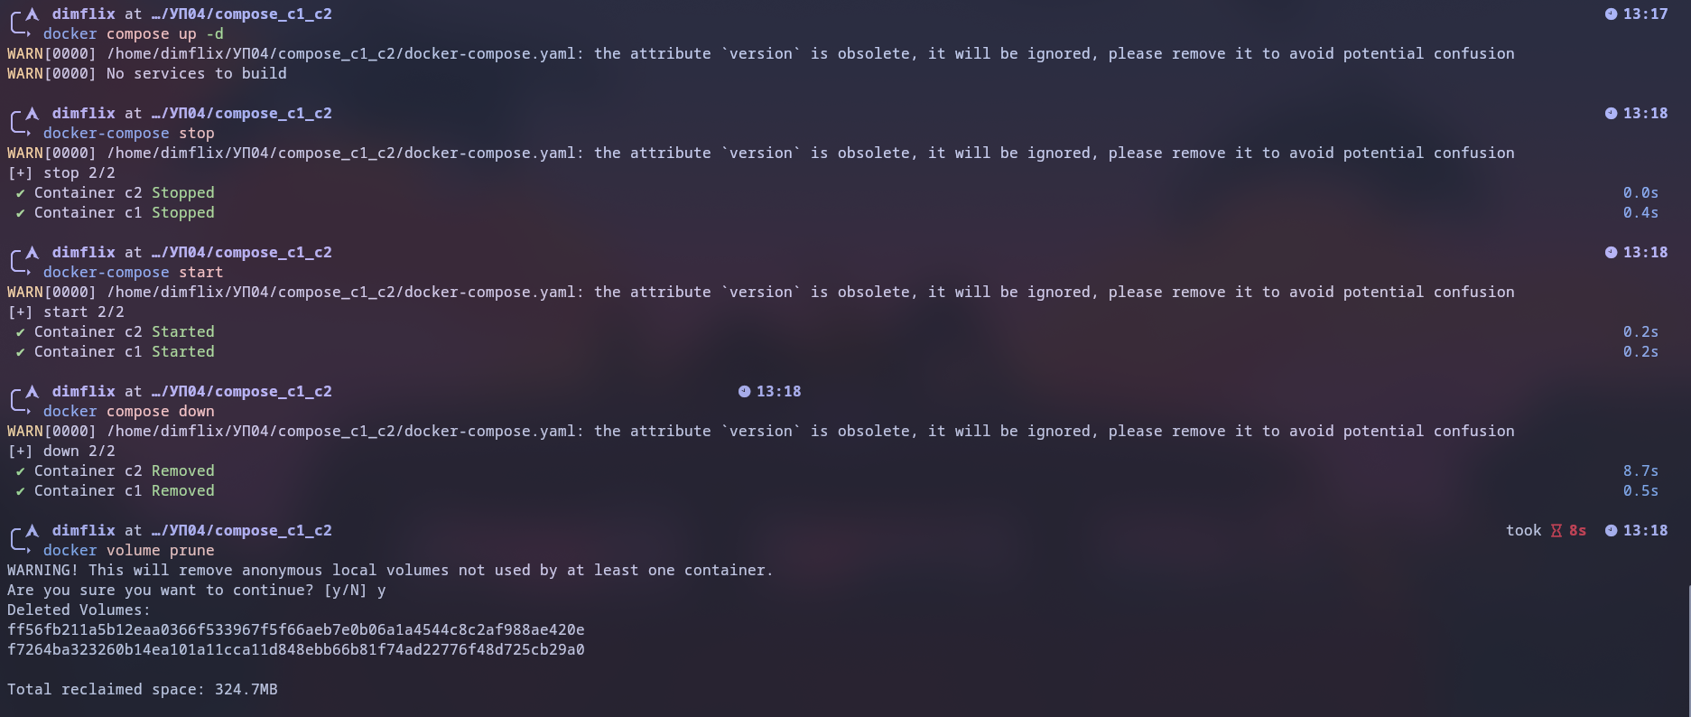
Самостоятельная работа
Создал директорию своего проекта и написал docker-compose.yaml
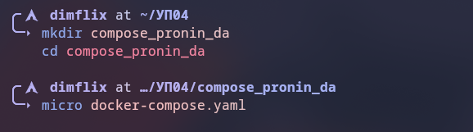
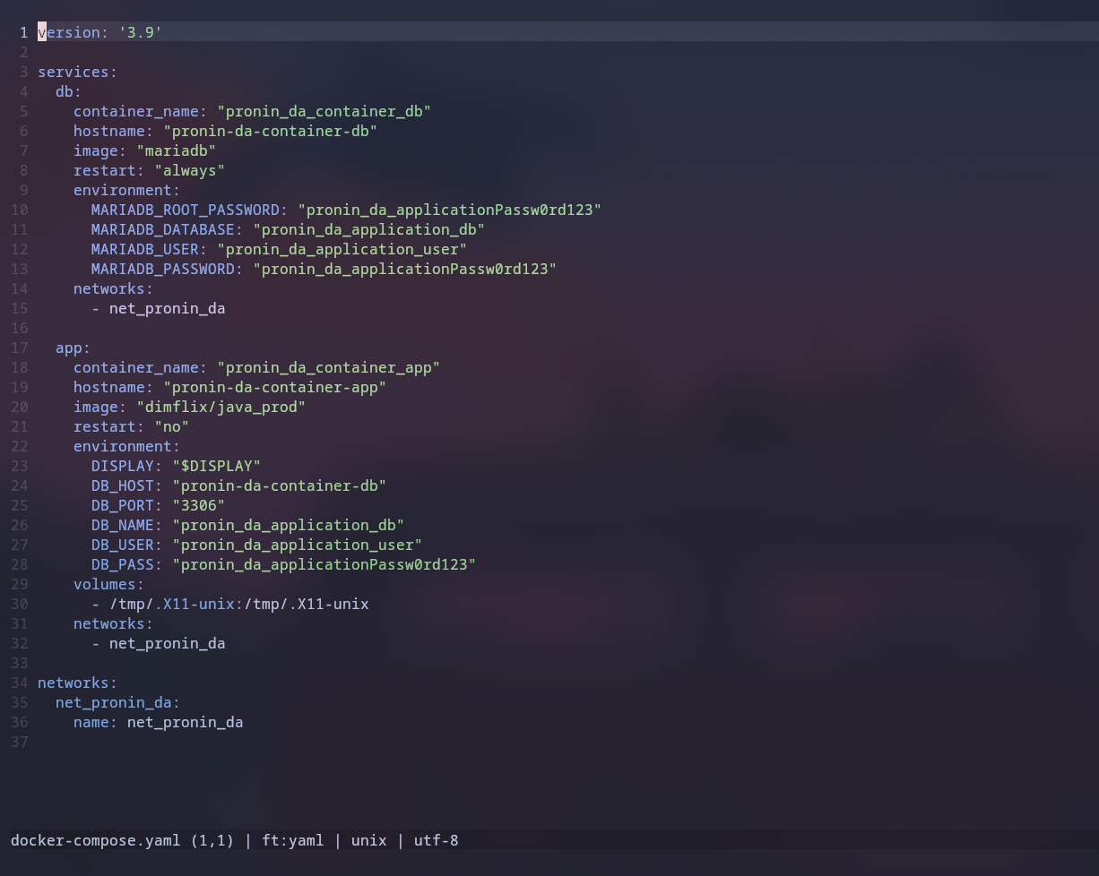
В docker-compose.yaml я создал два сервиса: db и app
Каждый из них имеет своё название контейнера, хост, образ и виртуальное окружение. Так-же каждый из них подключается к сетевому мосту, который так-же описан ниже.

В результате мы получаем готовое рабочее приложение

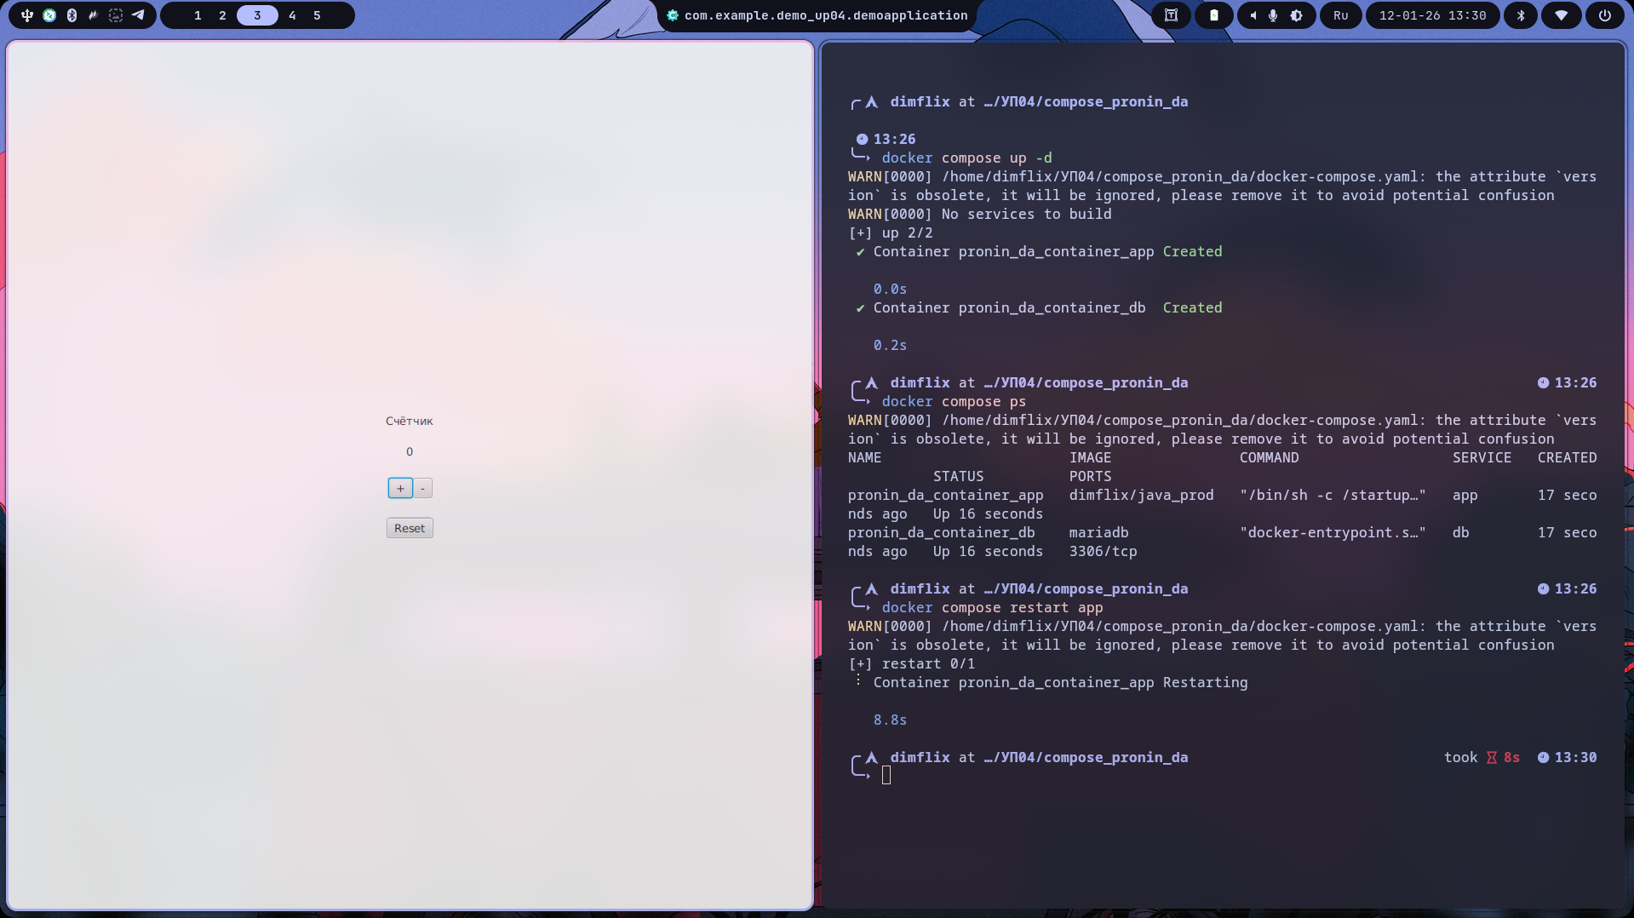

Вывод

В ходе работы был создан файл docker-compose.yaml версии 3.9, описывающий композицию из двух сервисов — c1 (MariaDB с инициализацией БД и пользователя через переменные окружения) и c2 (Java-приложение на базе vpupkin/java_prod с пробросом X11 и параметрами подключения к БД), автоматически создающий изолированную сеть net_c1_c2 для взаимодействия контейнеров по именам хостов. Композиция запущена командой docker compose up -d, что обеспечило фоновый запуск контейнеров. Закреплены команды управления композой из каталога с docker-compose.yaml — docker compose stop/start для отдельных сервисов, docker compose down для остановки и удаления контейнеров/сетей (с сохранением образов), docker volume prune для очистки неиспользуемых volumes, что демонстрирует автоматизацию оркестрации микросервисов по сравнению с ручным подходом из предыдущей работы.

